附件1:

对于支持的浏览器还请提供下信息。

**24、多图片上传时很容易出错，会有文件上传失败，但是不知道哪些文件会失败，希望上传时有一个总的上传进度条，上传成功的照片有一个标志显示成功，上传失败的文件也有一个提示显示失败并有重新上传的按钮。而不需要再次返回到电脑重新查找需要上传的文件。**

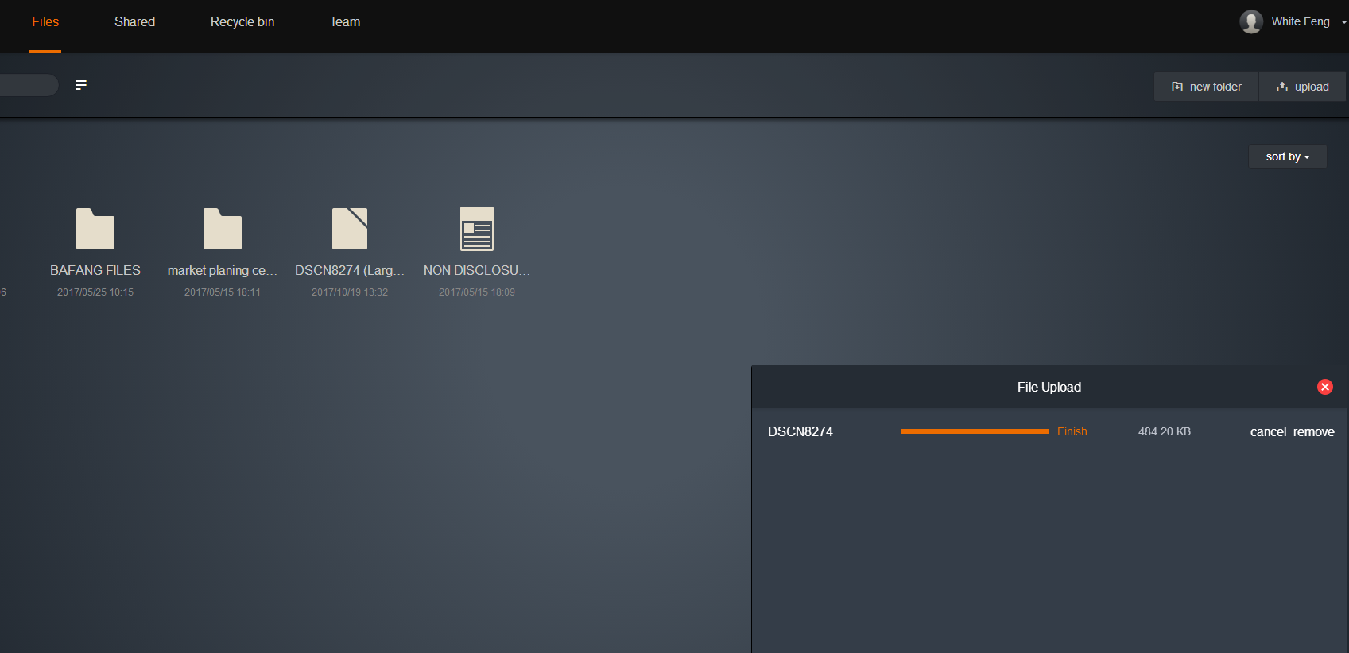

**超过6个以上没有滚动条**

18、移动文件时，不能移动到另外一个文件夹，没有文件夹显示（个人和Team里都不行）

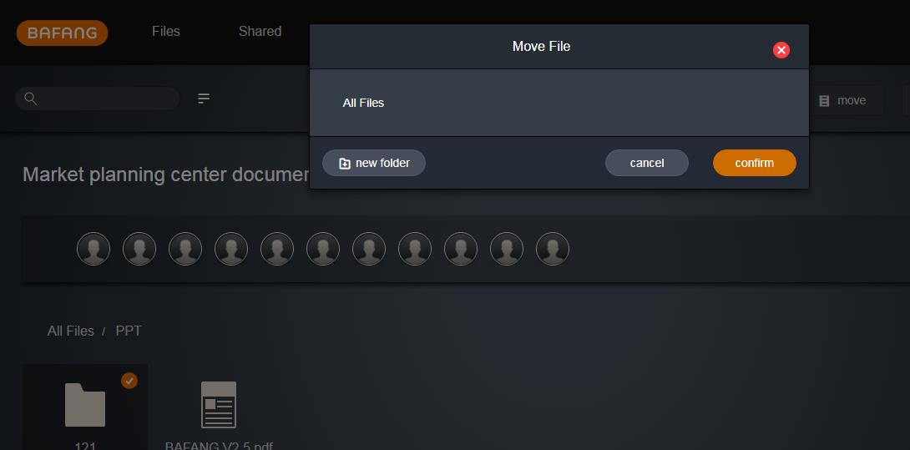

28、这里的转发怎么变成了移动，而且不能选择，也不能新建。

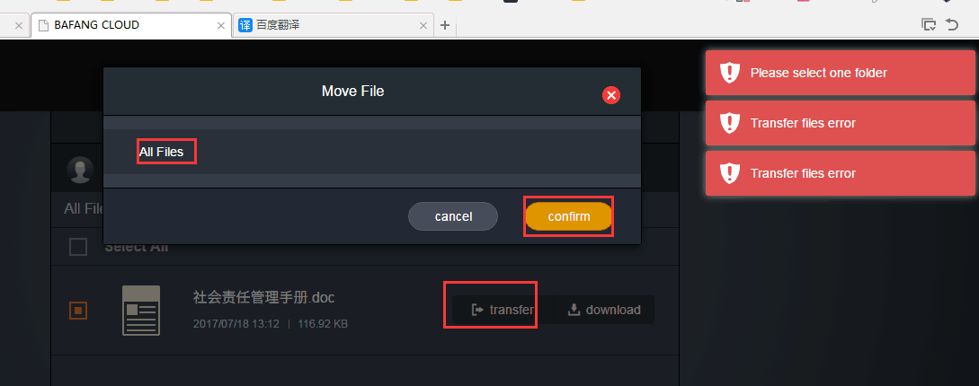

Move的时候

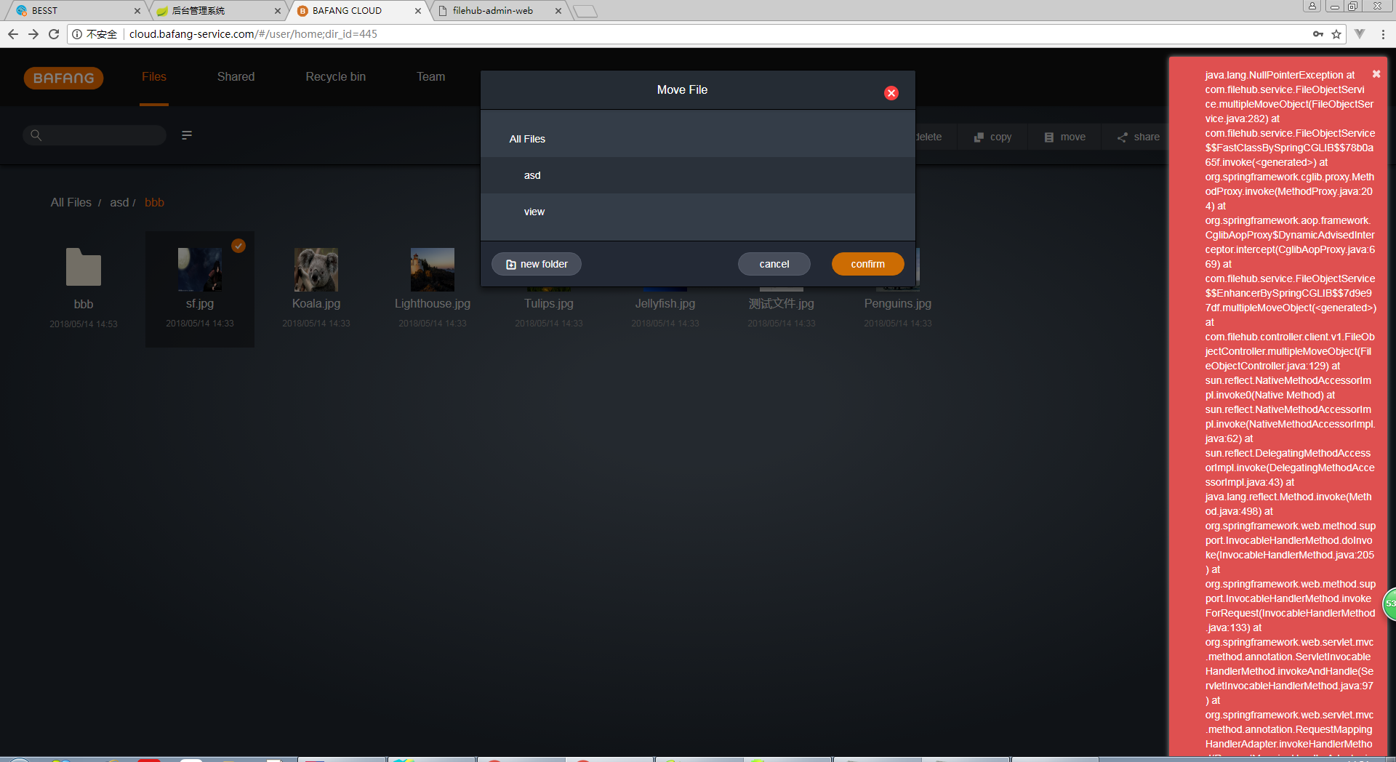

**新需求**

3、邀请人员为什么不能在云盘里邀请提醒，而不通过邀请。最好要有提醒窗口

能在bafangcloud里面解决的尽量在bafangcloud解决，例如邀请成员，不必通过邮箱发送。

**23、头像没有图片显示，也没有地方添加图片，希望在个人信息设置里面可以添加：（头像，姓名，手机号码，电话，职位，邮箱），把光标放置在头像上后这些信息可以显示。 无法更改**



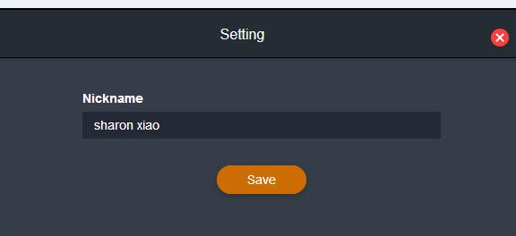



**25、team里面既不能整个文件夹一起下载，点进文件夹后也不能多文件选择同时下载，只能打开图片下载，下载完之后还要返回然后点另一张图片重新下载，太麻烦了。希望文件夹和多文件选择都能下载。 -- 先支持多文件，大小限制， 50M**

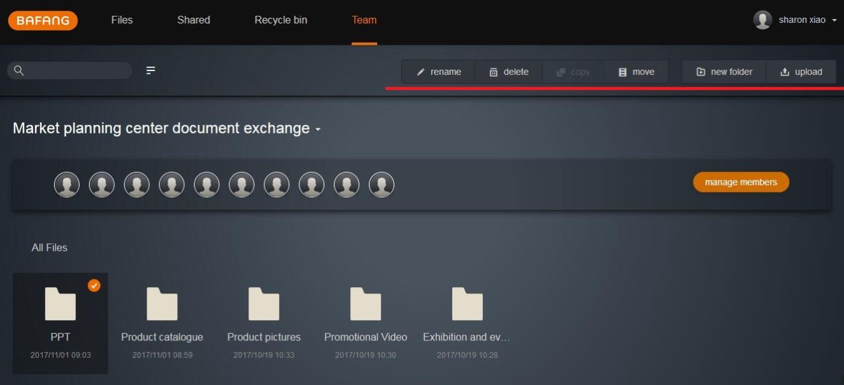

**超过50M会报错， 改成提示---**

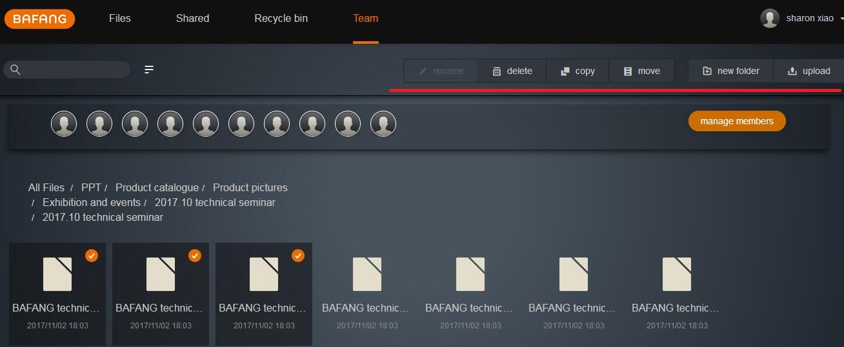

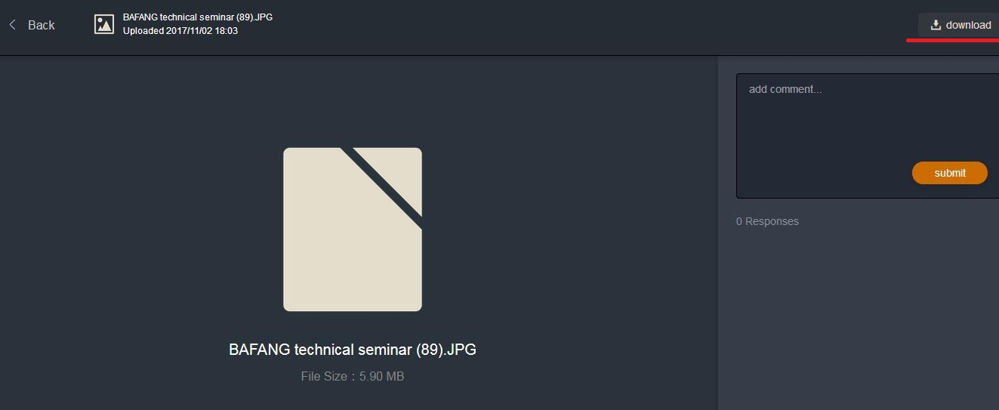

30、删除文件权限未设定，每个人都可以删除，删除文件不能进回收站，导致重要文件缺失。 - 自己上传的文件可以删除，这个没实现

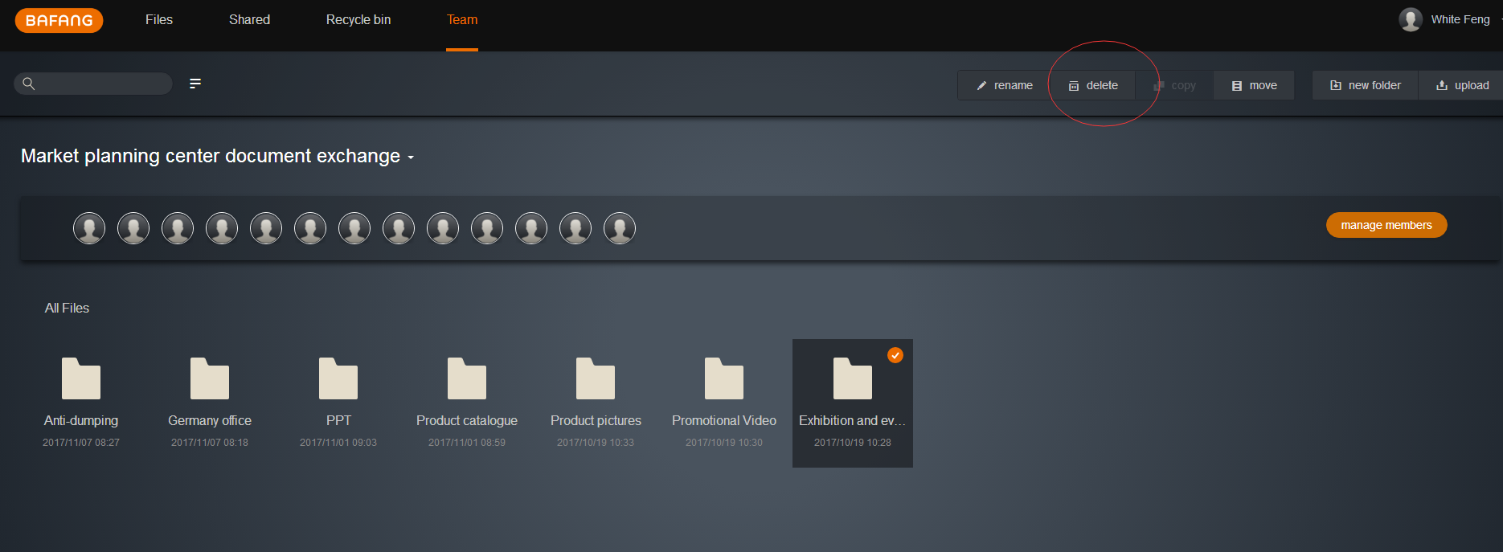

3-5 最新

6. 组员更新文件时候，备注内容，更新后，弹框提示，是否通知团队所有人，是的话，就群发邮件通知整个群组的人，分享当前文件的地址

Add comment 添加评论，我如果不提交，无论我打开哪一个文件，评论栏里面的评论一直都是存在不变的

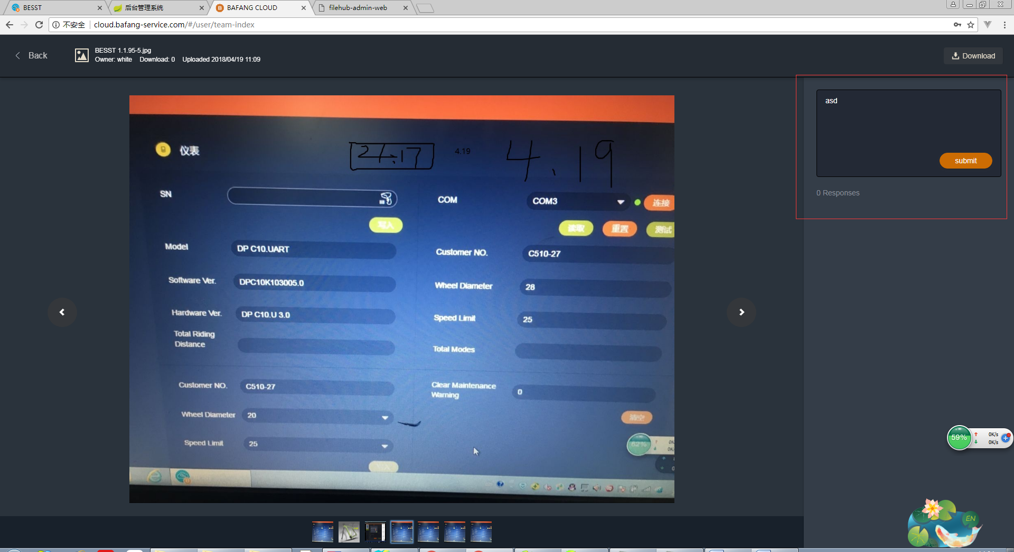

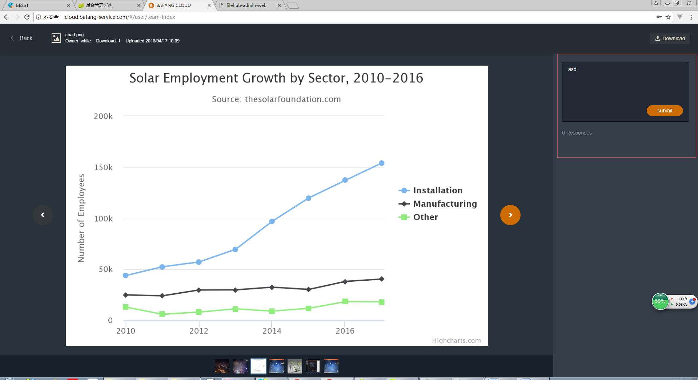

文件路径

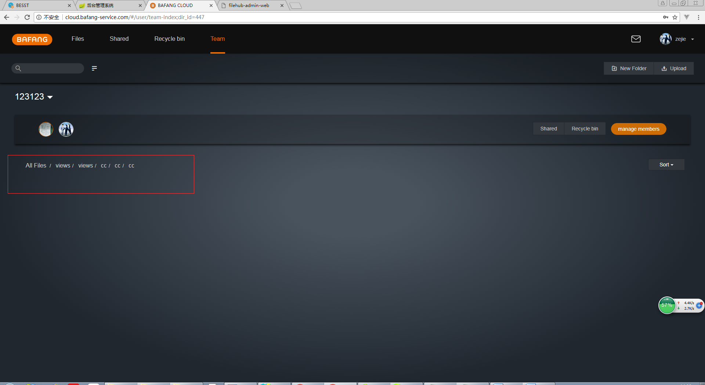

文件改名上传后，会提示 file exit